"Тонкий лёд и что такое безопасность"

С целью формирования у детей представлений о правилах безопасного поведения на воде и льду поздней осенью, об опасностях, которые подстерегают человека у водоемов, была проведена непосредственно-образовательная деятельность в старшей группе «Теремок» на тему «Тонкий лёд и что такое безопасность».
Фото1
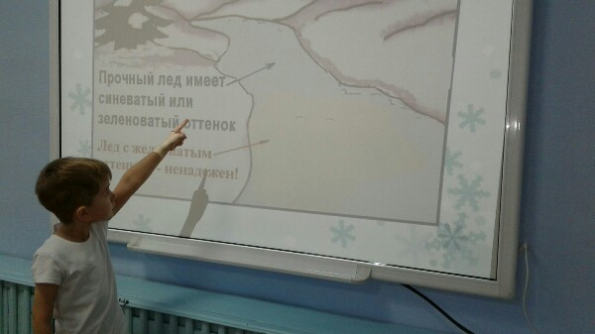
Непосредственно-образовательная деятельность началась с просмотра мультфильма «Смешарики – Азбука безопасности» с целью размышления детей на вопрос, что такое безопасность на льду?
Фото2

Для детей была подготовлена презентация «Осторожно! Тонкий лёд!», а так же буклет – памятка «Безопасность у реки».
Отгадывая загадки, отвечая на поставленные педагогом вопросы, ребята пришли к 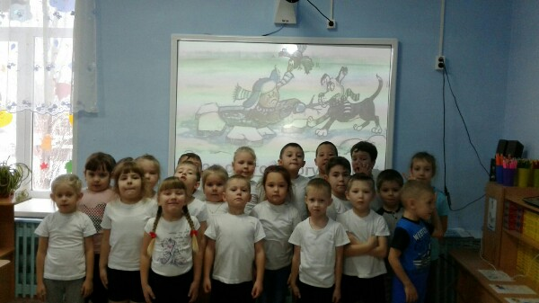выводу, чтобы не попасть в беду, нужно соблюдать правила поведения. Узнать эти правила детям помогли льдинки.

Фото3
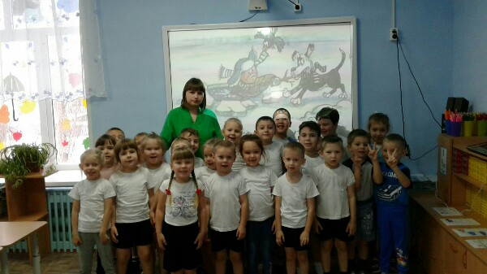
В ходе НОД ребята познакомились с причинами несчастных случаев у реки в период поздней осени и зимний период. Разобрали проблемные ситуации и нашли им решения.
Фото4

Такие занятия с детьми являются самыми эффективными в воспитании безопасности, ответственности у детей, а так же воспитывают бережное отношение к жизни и здоровью.

Автор репортажа: воспитатель МАУ ДО «Сорокинский центр развития
ребенка – детский сад №1» Эльзенбах Яна Вячеславовна

